Project
Scriptie

Project Kaartenbalie²
“Browse your way through”

B3Partners
Contactpersoon: Dhr. Marc Vloemans

Opdrachtnemer
Dhr. CJH Kramer
1183567

Stagebegeleider:
Dhr. E.F. Gerlofsma

Utrecht, 16 november 2007
Versie A.4

Voorwoord
Voor u ligt het resultaat van het afstudeerproject van Chris Kramer, 4e jaars student aan de Hogeschool Utrecht.

Dit document zal u inzicht geven aan hoe dit project tot stand is gekomen, waar de uitdagingen en knelpunten lagen en welke oplossingen zijn gevonden om dit project te laten slagen. Ook omschreven is de onderbouwing van deze oplossingen en welke nieuwe en prikkelende mogelijkheden er zich nog aan de horizon begeven.

Inspirerend voor dit project was... todo…

Er zijn enkele mensen die ik voor hun hulp in het bijzonder wil bedanken. Dit zijn Chris van Lith en Marc Vloemans voor hun regelmatige feedback op zowel het technische als bedrijfskundige vlak van het project binnen B3Partners. Uiteraard wil ik ook Nando de Goeij, Roy Braam en Matthijs Laan bedanken voor hun hulp in het doorgronden van de systeem en de middelen. Verder wil ik ook nog de andere medewerkers van B3Partners bedanken voor hun collegialiteit.

Van de Hogeschool Utrecht wil ik graag de heer Gerlofsma bedanken voor zijn feedback en diepgaande vragenstellingen welke het voor mij mogelijk hebben gemaakt om het onderste uit de kan te halen met betrekking tot onderzoek en formulering.

Tevens wil ik graag mijn vriendin Ilse bedanken voor haar grenzeloze steun gedurende mijn afstuderen en mijn gehele studie.

De juiste bagage
Graag wil ik de lezer van dit document er op attent maken dat deze scriptie is geschreven met een specifieke doelgroep. Dit wil dus zeggen dat er geen kostbare ruimte is besteed aan het omschrijven van hoe bepaalde methoden en technieken, die bekend geacht worden, werken en er meer de nadruk op de inhoud van het project gelegd wordt.

Er wordt van uit gegaan dat de lezer reeds beschikt over de juiste bagage om snel zijn of haar weg te kunnen vinden bij de volgende onderdelen:

- Basiskennis van UML, waaronder
  - Use Cases
  - Entity Relational Diagrams.

- Dynamic System Development Method (DSDM), waaronder onderscheiden wordt:
  - Timeboxing
  - MoSCoW
  - De verschillende fasen, waaronder
    - Feasibility Study
    - Business Study
    - Functional Model Iteration
    - System Design
    - Implementation

- Technologieen
  - Java
  - XML

Wanneer kennis van het bovenstaande ontbreekt dan kan middels de literatuurlijst deze kennis worden aangevuld.

Management Samenvatting
1 a 2 A4
todo

Inhoudsopgave

1 Voorwoord 2
1.1 De juiste bagage 2
2 Management Samenvatting 3
3 Inhoudsopgave 4
4 Inleiding 5
4.1 Het bedrijf 5
4.2 Informatiebehoefte 5
4.3 Kaartenbalie 5
4.4 Mutatie Historie 5
5 Achtergronden 6
5.1 Projectvervolgen 6
5.2 Geschiedenis 6
6 Probleemstelling 7
6.1 Probleem 1: Gebruiksregistratie 7
6.2 Probleem 2: Gebruikscompensatie 7
6.3 Wensen: WFS 7
7 Opdrachtomschrijving 8
7.1 Registratie van het gebruik 8
7.2 Compensatie voor het gebruik 8
7.3 WFS - Web Feature Service 8
8 Uitgangssituatie 9
9 Producten & Onderzoek 10
10 Gerelateerde werkzaamheden 11
10.1 Fase 1: Projectvoorbereiding 11
10.2 Fase 2: Ontwerp Fase 11
10.3 Fase 3: Realisatie Fase 11
10.4 Fase 4: Redactiefase 11
10.5 Fase 5: Implementatiefase 11
11 Analyse, oplossingen en verdediging - Gebruiksregistratie 12
11.1 Analyse 12
11.2 Oplossingen en Verdediging 12
11.3 Het opslaan van ClientRequests 13
11.4 Het opslaan van ServiceProviderRequest 13
11.5 De klasse WMSRequest 13
11.6 Het opslaan van Operations 14
11.7 Het opvangen van de data 15
12 Analyse, oplossingen en verdediging – Compensatie 16
13 Analyse, oplossingen en verdediging - WFS 17
14 Implementatieplan 18
15 Conclusies en aanbevelingen 19
16 Evaluatie 20
17 Literatuur 21
18 Bijlage(n) 22
18.1 MoSCoW Analyse - Timebox I 22
18.2 MoSCoW Analyse - Timebox II 23
18.3 MoSCoW Analyse - Timebox III 24
18.4 MoSCoW Analyse - Timebox IV 25
19 Begrippenlijst 26

Inleiding
Deze scriptie is opgesteld gedurende het vierde jaar van de studie Informatica aan de Hogeschool Utrecht. Het weerspiegeld de uiteindelijke resultaten van mijn afstuderen en is geschreven voor de opdrachtgever, de examencommissie en mijn afstudeerbegeleider.
Place Holder Kaartenbalie Kaartje locatie B3Partners

Het bedrijf

Het bedrijf waarvoor dit project is uitgevoerd draag de naam B3Partners en is een klein bedrijf opgezet in 1999 door Dhr M. Vloemans en Dhr. C. van Lith waarbij het de doelstelling draagt om andere bedrijven te ondersteunen bij het integreren van het Internet in hun bedrijfsvoering. Met de jaren heeft B3Partners zich kunnen manifesteren tot een in extenso ontwikkeld servicebureau op het gebied van Internet applicaties waarbij het zich richt op onder andere advies, projectmanagement, applicatiebouw en servicemanagement.

Informatiebehoefte
De aanleiding van dit project is de steeds maar groeiende informatie behoefte en de wens voor flexibiliteit in systeem architectuur voor nieuwe en reeds bestaande systemen. Men wil meer weten, meer controle over de stromen van gegevens en deze informatie moet vooral ook ten alle tijden beschikbaar zijn. De tijden dat er een informatieaanvraag volgt en er vervolgens weken op een rapport gewacht moet worden zijn voorgoed voorbij. Het moet vandaag, maar liever gisteren al.

Kaartenbalie
Kort geleden is er bij B3Partners een systeem ontwikkeld genaamd Kaartenbalie. Kaartenbalie is een interessante applicatie – of suite – die het mogelijk maakt om via een netwerk (bijvoorbeeld het Internet) o.a. een grafische weergave te verschaffen over geografische informatie in al zijn facetten. Hierbij valt te denken aan het weergeven van de wegenkaart van Nederland, maar ook waar dan alle hectometer paaltjes staan. Of als ander voorbeeld, welke zones zijn ingedeeld voor bebouwing, industrie of natuur, maar dan ook hoeveel en waar er bomen staan in deze zones.

Al snel nadat het project zijn startfase had doorlopen, werd het duidelijk dat de Kaartenbalie in de toekomst meer functionaliteiten zou gaan krijgen waarbij ook de vraag naar voren kwam om informatie te verkrijgen over het informatiesysteem en deze gegevens nuttig toe te passen. En juist hierin is het waar het project, welke achter deze scriptie staat, zich heeft gemanifesteerd.

In de hierop volgende hoofdstukken zult u meer vinden hoe dit alles tot zijn recht is gekomen.

Mutatie Historie
Versie | Datum & Tijd | Omschrijving
A.1 | 16-11-2007 @ 9:30 | Titelblad gemaakt, hoofdstukken toegevoegd, versiebeheer omschreven.
A.2 | 16-11-2007 @ 11:00 | Voorwoord geschreven.
A.3 | 23-11-2007 @ 10:00 | Inleiding geschreven, achtergronden geschreven.
A.4 | 23-11-2007 @ 12:00 | Uitgangsituatie beschreven - moet alleen nog wel wat aan gedaan worden, producten en onderzoek ingevuld, gerelateerde werkzaamheden herschreven, MoSCoW analyse toegevoegd als bijlage.
A.5 | 03-12-2007 @ 16:45 | Verder gewerkt aan de analyse, omschrijving en details van de Reportingtool.

Het versienummer is tweeledig. Het bestaat uit een oplever karakter welke begint bij A en vervolgens doortelt naar B,C,D, etc. Wanneer in het zeldzame geval de Z niet meer voldoet, zal er een extra karakter worden toegevoegd en begint de telling weer bij A. Voorbeeld: Z, AA, AB, AC, AD, etc.

Het tweede karakter is het versienummer. Dit is een telnummer die begint bij 1 en doortelt tot de oplevering. Per opgeslagen mutatie wordt dit telnummer met 1 verhoogd. Bijvoorbeeld; A.1, A.2, A.3, A.4 etc.

Nb: Opgeleverde versies dragen alleen het opleverkarakter.

Achtergronden
Alvorens direct naar de probleemstelling door te gaan is het handig om eerst meer inzicht te verschaffen in alles wat te maken heeft met Kaartenbalie. Dit is noodzakelijk om de rest van het document vlot te kunnen lezen en te kunnen begrijpen welke uitbreidingen aan Kaartenbalie zijn ontwikkeld in dit project.

Projectvervolgen
Het project is een vervolgproject op de eerste Kaartenbalie uitgewerkt door Chris van Lith en Nando de Goeij. Eén ieder die zich graag wil verdiepen in het resultaat van dit project kan dat doen door naar http://www.kaartenbalie.nl te gaan, zich te registreren en vervolgens de mogelijkheden van kaartenbalie te ontdekken.
Place Holder Kaartenbalie Kaartje locatie MNP

Geschiedenis
De bouw van Kaartenbalie is begonnen na het Landmark project waarbij geografische gegevens van verschillende aanbieders in de meeste uiteenlopende formaten moest worden omgezet naar een samenhangend geheel als service. Na dit project is er nog een project gekomen van het Milieu en Natuur Planbureau Nederland waarbij deze partij geografische gegevens beschikbaar wilde stellen voor bedrijven en instellingen. Door de ontwikkeling van het project werd duidelijk dat met een vaste architectuur alsmede goede documentatie het dienstniveau verder omhoog gebracht kon worden.
Er is toen voor gekozen om het Kaartenbalie project in het leven te roepen welke het mogelijk maakt om kaartmateriaal van verschillende aanbieders door middel van een ‘Open Source’ oplossing te koppelen en te tonen.

Probleemstelling

Om aan de behoefte voor meer informatie te voldoen moest eerst worden onderzocht welke facetten het belangrijkst waren.

Probleem 1: Gebruiksregistratie
Al eerste punt kwam naar voren dat de gebruiksregistratie niet afdoende was. Deze registratie vond plaats op een logfile niveau – dat wil zeggen dat voor elke aanvraag, er een regel in de log wordt geschreven. Deze log werd vervolgens geconverteerd naar een formaat wat in te lezen is in een Microsoft Access Database. Vervolgens was er weer een generatieslag waarbij de gegevens in de database geaggregeerd werden. De geaggregeerde gegevens kwamen uiteindelijk in een Excel bestand terecht waar door middel van filtering opnieuw een selectie werd gemaakt. Deze uiteindelijke selectie leverde dan het rapport op.

Met dit proces is enorm veel werk gemoeid en is ook nog een regelmatig terugkerende klus. Dit past niet in de eerder omschreven wens voor informatie die direct beschikbaar is en hiervoor moest een oplossing worden gezocht waarbij gegevens geautomatiseerd beschikbaar worden gesteld.

Probleem 2: Gebruikscompensatie

Als tweede punt is dat het op dit moment niet mogelijk is om op een ander niveau – anders dan een maandelijkse betaling – af te rekenen. Dit maakt het systeem minder toegankelijk omdat het niet altijd wenselijk is om maar direct een abonnement op Kaartenbalie te nemen wanneer een bedrijf of instelling af en toe een bepaalde kaart nodig heeft. Tevens is het voor B3Partners moeilijk het juiste maandbedrag te berekenen wanneer een externe dienst, waarop Kaartenbalie zit aangesloten, er een ander tariefplan dan maandelijkse betalingen op nahoudt.

Het is bijvoorbeeld wel mogelijk om telkens door middel van een degelijke gebruiksregistratie alle prijzen te bepalen, maar het meerwerk wat hiermee gemoeid is, is niet te overzien. Het begint bij het indexeren van de prijzen op een bepaald moment, het valideren van die prijzen met de gegevens in de gebruiksregistratie en vervolgens hier een facturatie aan te koppelen die vervolgens ook weer regelmatig gecontroleerd moet worden.

Hiervoor moet een oplossing worden gezocht die het mogelijk maakt om een applicatie te ontwikkelen die het werk afhandelt zonder al te veel omkijken van de beheerders van Kaartenbalie.

Wensen: WFS
Verder ondersteund Kaartenbalie nog geen WFS. Dit is een is een service die soortgelijk is aan WMS, echter waar WMS alleen voorziet in het opvragen van beeldmateriaal en plaatsinformatie, kan WFS voorzien in het opvragen, aanleveren en bewerken van vector data afkomstig uit de database. Door deze service niet aan te bieden, mist Kaartenbalie een potentiële doelgroep.

Opdrachtomschrijving

Registratie van het gebruik
B3Partners wil dat de gehele informatiestroom met betrekking tot het gedrag van de cliënt geautomatiseerd wordt opgeslagen zodat deze gegevens direct beschikbaar zijn voor inzicht in de belasting en performance van het systeem en het verbruik door de gebruikers. Deze informatie dient voor B3Partners inzichtelijk te worden via de beheersfunctionaliteit van de Kaartenbalie waarbij geen noodzaak meer is voor externe applicaties of het exporteren van gegevens.

Compensatie voor het gebruik
Om het factureringsproces enorm te vereenvoudigen wil B3Partners dat de Kaartenbalie dit proces gaat overnemen. Het systeem moet door middel van een prepaid/credit systeem de bedrijfsbeheerders van de cliënt zelf in staat stellen om kaartmateriaal aan te kopen en nieuw tegoed aan te schaffen. Op het kaartniveau moet het tevens mogelijk zijn om verschillende tariefvormen in te stellen.

Een greep uit de mogelijkheden van prijsstellingen bij de aanbieders:

- Prijs per opgehaalde kaart (hit)
- Prijs per opgehaalde byte
- Prijs per opgehaalde kaart afhankelijk van het formaat, eventueel gecombineerd met de hoogte (elevation niveau) waarmee het detail wordt weergegeven. Hierbij valt te denken aan een range per tarief. (0 tot 100m, 100 tot 500m, etc.)
- Toegang per periode (Abonnementsvorm)
- Of een combinatie van bovenstaande.

Voorlopig moeten eerst de volgende opties worden uitgewerkt:

- Prijs per opgehaalde kaart (hit)
- Toegang per periode (Abonnementsvorm)

Tevens wil B3Partners dat gegevens zo worden opgeslagen dat er geen twijfel zal zijn over wat wanneer in de database stond. Alle historie met betrekking tot prijsafspraken, bedrijfsgegevens en kaarttoegankelijkheid dient veilig te worden gesteld.

WFS - Web Feature Service
B3Partners wil dat de Kaartenbalie WFS gaat ondersteunen. Hiervoor moet een uitbreiding worden gemaakt op het bestaande systeem welke veel lijkt op de werking van WMS. Het systeem moet zo ontworpen worden dat er in de toekomst ook een verbruiksregistratiesysteem kan worden gekoppeld aan WFS.

Uitgangssituatie
De uitgangsituatie van dit project is dat er een systeem is (de Kaartenbalie) welke een basis biedt voor het uitvoeren en behalen van de doelstellingen zoals deze beschreven zijn in de hoofdstukken Probleemstelling en Opdrachtomschrijving.

Kaartenbalie is een webapplicatie ontwikkeld in Java. Verder is er gebruikt gemaakt van:

- Struts volgens de Model – View – Control systematiek
- JSTL
- Hibernate3, geïmplementeerd door middel van XML architectuur.
De gebruikte database is MySQL en moet de diverse gegevens die worden gegenereerd kunnen dragen. Voor het mappen van deze gegevens zal gebruikt gemaakt worden van de ORM Hibernate. Het ontwikkelen van het klassendiagram welke geconverteerd zal worden naar een ERD was onderdeel van het project.

Het systeem dat ontwikkeld is, is gebouwd in een voor het projectteam bekende ontwikkelomgeving, namelijk NetBeans

Het project is uitgevoerd door middel van de methoden en technieken van DSDM – hieronder vallen de bedrijfsanalyse en haalbaarheidsanalyse. Tevens heeft het technische en functioneel ontwerp de basis gevormd voor verdere ontwikkeling.

Producten & Onderzoek
Naam Projectvoorstel
Omschrijving Het project wordt in grote lijnen beschreven. Dit voorstel is enkele pagina’s A4 lang.

Naam Plan van Aanpak
Omschrijving Om een project goed te laten verlopen is het een noodzaak om een PvA te maken. Dit PvA bevat alle informatie welke met het opstarten van het project te maken heeft.

Naam DSDM Haalbaarheidsstudie & Bedrijfsanalyse
Omschrijving In dit product zitten de volgende deelproducten:

Haalbaarheidsstudie:
Feasibility rapport, risico log

Bedrijfsanalyse:
Verschaft een globaal beeld van de bij de voorgestelde oplossingbetrokken bedrijfsprocessen, personen en informatiebehoefte.

Naam Functioneel ontwerp
Omschrijving Beschrijving van het systeem. Hieronder vallen mogelijk: Use Cases, Class Models, Method Defintions, Sequence Diagrams voor het betaalsysteem en GUI Ontwerpen.

Naam Technisch ontwerp
Omschrijving Technische beschrijving van het systeem. Hierbij valt te denken aan in welke situatie wordt het systeem gebruikt, welke probleemstelling, welke mogelijke oplossingen, gekozen oplossing met argumentatie en (test)resultaten van haalbaarheidsstudie

Maar ook:

- Welke functionaliteit wordt op welke wijze gerealiseerd
- Indeling in technische componenten
- Welke interfaces (signature van belangrijkste methodes, bv remote methodes)
- Welke randvoorwaarden zijn vereist
- Aangeven waar gebruik wordt gemaakt van technische protocollen en standaarden, HTTP, JSP, XML, SOAP, OpenGIS
- Technische functionaliteit: beveiliging, foutafhandeling, opschaling, etc.

Naam Programmatuur
Omschrijving Dit is de programmatuur welke nodig is om de doelstellingen te kunnen behalen. De specificaties voor dit product volgen in het PvA en/of de verschillende analyses.

Naam Projectscriptie
Omschrijving Het project dient uit te monden in een schriftelijk verslag (de scriptie), dat gezien moet worden als een document waarin het project in al zijn facetten beschreven, geanalyseerd en verantwoord wordt. Tevens wordt de scriptie verder ondersteund door middel van een PowerPoint presentatie.

Gerelateerde werkzaamheden
Het project is in 5 verschillende fases opgeleverd.

Fase 1: Projectvoorbereiding
In deze fase heeft de voorbereidingen en de uitvoer van de ontwikkeling van het Project Voorstel plaatsgevonden. Tevens werd hier ruimte gemaakt voor het Plan van Aanpak en de planning. Ook werd hier tijd gemaakt voor de DSDM analyse (bedrijfsanalyse, en haalbaarheidsanalyse).

Deze fase was afgerond wanneer zowel het Project Voorstel als het Plan van Aanpak is goedgekeurd en de DSDM analyse voldoende inzicht biedt in het proces en te ontwikkelen systeem.

De tijdsspan voor deze fase was ongeveer 4 weken.

Fase 2: Ontwerp Fase
In deze fase is zowel het functioneel ontwerp als het technisch ontwerp opgesteld. Hierbij werd er tijd gereserveerd voor een aantal terugkoppelingen. Tevens is dit een levend document wat gedurende de uitvoer van de opdracht verder wordt aangepast. Deze fase was afgerond wanneer het technisch en functioneel ontwerp zijn goedgekeurd.

De tijdsspan voor deze fase was ongeveer 2 weken.

Fase 3: Realisatie Fase
In deze fase is de programmatuur ontwikkeld. Hierbij zijn meerdere DSDM Timeboxen doorlopen om zo snel tot het uiteindelijk gewenste resultaat te kunnen komen. De planning liet vier timeboxen toe met een lengte van elk vier weken. Deze fase was afgerond wanneer tenminste de tijd er voor verloopt of wanneer tenminste de „must haves‟ van de MoSCoW analyse zijn afgerond.

De tijdsspan voor deze fase was ongeveer 16 weken met enige overlap van fase vier.

In de bijlagen is de MoSCoW analyse te vinden waarin exact staat hoeveel tijd er per onderdeel was ingepland.

Fase 4: Redactiefase
De Redactiefase is de tijd waarin de scriptie geschreven werd, de presentatie gehouden werd en het projectverslag werd afgerond. Tevens werd hierin de presentatie gegeven. Wanneer het project met een voldoende is afgerond is ook deze fase afgerond.

De tijdsspan voor deze fase was ongeveer 5 weken met enige overlap van fase drie en vijf.

Fase 5: Implementatiefase

De implementatiefase staat voor het testen van het systeem en het integreren in het reeds bestaande systeem. Hiervoor moeten testmethoden worden gezocht en toegepast worden. Mogelijk kunnen hier nog een aantal slagen worden gemaakt met betrekking tot optimalisatie. Deze fase is afgerond wanneer de wijzigingen succesvol zijn geïntegreerd in het reeds bestaande systeem en alles naar behoren is getest.

De tijdsspan voor deze fase bedraagt ongeveer 4 weken en wordt ingevuld nadat de redactiefase is afgerond.

Beschrijving van de Gebruiksregistratie

Onderzoek
Voor de registratie van het gebruik is er eerst onderzoek gedaan naar welke gegevens relevant zijn binnen de Kaartenbalie. Hiervoor is de eerder genoemde log onder de loep genomen en gekeken naar wat hier uit komt en hoe dit wordt geconverteerd.

Een fragment van deze log ziet er als volgt uit:
213.84.161.200,2007-06-19 16:09:38,GET,"/kaartenbalie_mnp/wms/27dba405cc87840e1cc1ffedb5ce5534?REQUEST=GetMap&SERVICE=WMS&VERSION=1.1.1&WIDTH=1065&HEIGHT=867&LAYERS=91_aerogrid2&TRANSPARENT=TRUE&FORMAT=image/png&BBOX=50694.832756632044,366502.49134948105,255538.43137254898,533262.491349481&SRS=EPSG:28992&STYLES=",200,2319949,430,2320254,7176,3419,beheerder,EPSG:28992,1.1.1,GetMap,1065,867,"50694.832756632044,366502.49134948105,255538.43137254898,533262.491349481",image/png

Dit wordt verder opgeknipt en dit is het eigenlijk resultaat van de gegevens:

Uit deze opsomming van gegevens kan al snel geconcludeerd worden dat het een hele specifieke rapportage betreft. In het beginsel is het nog globaal voor een http ServletRequest met een verwijzing naar de RemoteHost, datum&tijd, methode en URI. Daarna volgt het aantal verzonden en ontvangen bytes. Pas hierna wordt het onderscheid gemaakt door gegevens weer te geven over het Mapserverrequest, welke gebruiker het betreft en hoe de kaart moet worden gelezen (alle omschrijvingen startend met WMS).

Het probleem van deze manier van rapporteren is dat alle gegevens zeer plat zijn en dat het slechts op één soort aanvraag de nadruk legt, namelijk het aanvragen van een kaart. Dit is niet voldoende omdat het WMS protocol meerdere aanvragen kent naast de kaartaanvraag. Een structurele oplossing die het mogelijk maakt om op verschillende niveaus te rapporteren lijkt voor de hand te liggen.

Oplossingen en Verdediging

Deze data moest op een eenduidige manier worden opgeslagen zodat het eenvoudig was om hier later bewerkingen op uit te voeren. Hiervoor zijn verschillende mogelijkheden geëvalueerd.

Een lijst van de verschillende alternatieven:
- De huidige situatie behouden.
- Het aanpassen van de rapportageregels zodat de gegevens die hierin staan uniform worden en verder worden uitgebreid..
- Het direct wegschrijven van de rapportageregels in een enkele tabel zodat het mogelijk wordt om in de gegevens te zoeken en te aggregeren.
- Een totaal nieuwe kern ontwikkelen die door middel van meetpunten in de applicatie de voortgang van een aanvraag bijhoudt en deze in verschillende niveaus relationeel opslaan in de database.

De tweede oplossing zou slechts van tijdelijke aard zijn en uiteindelijk meer werk opleveren wanneer de rapportage alleen maar uitgebreid werd.

De derde oplossing zou zeker een bepaalde winst kunnen meebrengen in het opslaan van gegevens, maar voor het later uitbouwen van de rapportage functionaliteit zou het niet kunnen werken. Tevens blijft de data op deze manier ernstig foutgevoelig omdat de zoekopdrachten uiteindelijk zeer complex zijn aangezien er over meerdere veel velden moet worden gezocht.

De laatste oplossing is de oplossing die uiteindelijk het beste past bij de opdrachtomschrijving. Dit vooral omdat deze oplossing zeer toekomstgericht is. Mits de juiste invulling aan de relationele tabellen wordt gegeven is de rapportage in principe eindeloos uit te breiden. Het is tevens ten alle tijden mogelijk om simpele zoekopdrachten uit te voeren waarmee het mogelijk is om de juiste gegevens te filteren uit een enorme hoeveelheid aan data.

Implementatie
Het rapportagesysteem bestaan in principe uit één kern die zorg draagt voor het vastleggen van de gegevens. Dit is de klasse DataMonitoring. Deze klasse is zo ingericht dat er per aanroep een instantie van wordt aangemaakt, uitgevoerd en weer afgesloten.

Nadat de DataMonitoring tool is verkregen, wordt er een vast pad doorlopen welke voorziet in het opslaan van de datagegevens. Dit pad start bij de klasse CallWMSServlet, deze klasse was een reeds bestaande klasse aan het begin van het project welke verantwoordelijke is voor het afhandelen van een WMS request.

Nb: Alles wat met DataMonitoring te maken heeft is rood aangegeven.

Code Snippet – Het starten van een DataMonitoring pad vanuit CallWMSServlet.processRequest()
DataMonitoring rr = new DataMonitoring(user, user.getOrganization());
data.setRequestReporting(rr);
rr.startClientRequest(completeRequest, bytesReceived.length, startTime);
(Vervolg)

Het pad vervolgt zich naar de startClientRequest functie in de DataMonitoring klasse. Deze functie zorg er voor dat er een nieuwe transactie wordt opgestart waarin een stukje rapportage kan worden opgeslagen. Verder slaat het belangrijke gegevens op zoals het tijdstip van rapportage, de URL en de hoeveelheid data welke de gebruiker heeft gestuurd.

Code Snippet – DataMonitoring.startClientRequest();
public void startClientRequest(String clientRequestURI, int bytesReceivedFromUser, long operationStart){
if (!enableMonitoring) return;
EntityTransaction tx = em.getTransaction();
/*
* Controleer of startClientRequest toevallig al is aangeroepen.
*/
if (transactionActive()) {
throw new Error("Cannot start a new clientRequest without ending one first.");
}
tx.begin();
/*
* Sla de basis gegevens in een nieuwe ClientRequest en in de DataMonitoring klasse..
*/
this.operationStartTime = operationStartTime;
tRequestOperationMap = new HashMap();
tRequestOperationMap.put("MsSinceRequestStart", new Long(getMSSinceStart()));
tRequestOperationMap.put("BytesReceivedFromUser", new Integer(bytesReceivedFromUser));
clientRequest = new ClientRequest();
clientRequest.setClientRequestURI(clientRequestURI);
clientRequest.setUser(user);
clientRequest.setOrganization(organization);
em.persist(clientRequest);
}

Vervolgens wordt het request door de CallWMSServlet doorgestuurd naar de juiste dienst die bij de WMS aanvraag hoort. Dit kan zijn een GetMapRequest, maar ook bijvoorbeeld een GetCapabilitiesRequest , GetFeatureInfoRequest of GetLegendGraphicRequest. Net voordat het doel wordt doorgestuurd, wordt nog even aan de rapportage verteld over welke van deze requests het betreft.

In de zojuist gekozen RequestHandler worden vervolgens de details gezet voor de rapportage tool. Dit zijn ongeveer dezelfde gegevens zoals deze voorkomen in de log URL zoals beschreven in het hoofdstuk Onderzoek.

Code Snippet – GetMapRequestHandler.getRequest();
public void getRequest(DataWrapper dw, User user) throws IOException, Exception {
/*
* Haal de DataWrapper(dw) op waarin gegevens kunnen worden opgeslagen voor rapportage.
* De DataWrapper is een klasse die door het gehele request meegegeven wordt.
*/
dw.setRequestParameter("MsSinceRequestStart", timeFromStart);
dw.setRequestParameter("Width", width);
dw.setRequestParameter("Height",height);
dw.setRequestParameter("WmsVersion", ogc.getParameter(WMS_VERSION));
dw.setRequestParameter("Srs", null);
dw.setRequestParameter("Format", ogc.getParameter(WMS_PARAM_FORMAT));
dw.setRequestParameter("BoundingBox", ogc.getParameter(WMS_PARAM_BBOX));

/*
* Voer bewerkingen uit voor het ophalen van de juiste URL voor de aanroep naar de servers en
* sla dit op in de urlWrapper. Stuur vervolgens deze gegevens door naar de getOnlineData
* functie.
*/
getOnlineData(dw, urlWrapper, true, WMS_REQUEST_GetMap);
}

Elk type request heeft zo zijn eigen variabelen welke tijdelijk worden opgeslagen in de DataWrapper. Het systeem is dus zo ontwikkeld om nieuwe request typen te registreren zonder het onderliggende framework structureel te hoeven aanpassen.
(Vervolg)

De volgende stap in het proces is de getOnlineData functie. Deze functie verzorgd de splitsing van de URL’s en draagt er zorg voor dat deze URL’s worden uitgevoerd.

Belangrijk is het om te weten dat op het moment van de getOnlineData functie, er een vertakking volgt in het rapportagepad. Het is namelijk mogelijk om naast het gehele plaatje, ook nog subprocessen te monitoren. Ook dit systeem is zo opgezet dat het in de toekomst altijd mogelijk blijft om nieuwe subprocessen te registreren. Deze subprocessen dragen de naam: RequestOperations.

Op dit moment worden de volgende RequestOperations geregistreerd:
- ServerTransferOperations
Beschrijft de tijd die nodig is om verbinding te maken met een (WMS)server.
- RequestOperations
Beschrijft het dataverbruik naar de gebruiker, het dataverbruik van de gebruiker en de totale tijd
- CombineImagesOperations
Beschrijft de tijd die het duurt om meerdere kaarten bij elkaar te voegen binnen een request. Hierbij wordt de tijd voor het proces en het aantal kaarten opgeslagen.
- ClientXFerOperations
Beschrijft het proces waarbij data verzonden wordt naar de gebruiker. Waarbij de nadruk ligt op de tijdsduur en het aantal bytes wat verzonden wordt.

Code Snippet – WMSRequestHandler.getOnlineData();
protected static void getOnlineData(DataWrapper dw, ArrayList urlWrapper, boolean overlay, String REQUEST_TYPE) throws Exception {
DataMonitoring rr = dw.getRequestReporting();
/* Initializeer een parameterMap voor het opslaan van de ServerTranserOperation die
* toebehoort aan deze aanvraag.
*/
long startprocestime = System.currentTimeMillis();
Map parameterMap = new HashMap();
if (REQUEST_TYPE.equalsIgnoreCase(WMS_REQUEST_GetMap)) {
ImageManager imagemanager = new ImageManager(urlWrapper, dw.getRequestParameterMap());
imagemanager.process();
/* Bereken hoe lang het proces het er in het totaal over heeft gedaan en
* schrijf deze gegevens weg naar de ServerTransferOperation.
*/
long endprocestime = System.currentTimeMillis();
Long time = new Long(endprocestime - startprocestime);
parameterMap.put("Duration", time);

rr.addRequestOperation(ServerTransferOperation.class, parameterMap);
imagemanager.sendCombinedImages(dw);

} else if (REQUEST_TYPE.equalsIgnoreCase(WMS_REQUEST_GetFeatureInfo)) {

/* Bereid GetFeatureInfo voor.
*/
HashMap localParameterMap = new HashMap(dw.getRequestParameterMap());
for (int i = 0; i < urlWrapper.size(); i++) {
/* Verwerk URL’s. Verwerk ook direct daarna voor Reporting de gegevens */
localParameterMap.put("BytesSend", new Long(url.getBytes().length));
localParameterMap.put("ProviderRequestURI", url);
localParameterMap.put("ServiceProviderId", wmsRequest.getServiceProviderId());
localParameterMap.put("MsSinceRequestStart", new Long(rr.getMSSinceStart()));
rr.addServiceProviderRequest(dw.getRequestClassType(),localParameterMap);
}
/* Schrijf gegevens terug naar de gebruiker */
}
}

In de functie getOnline data zijn eigenlijk twee deelgebieden te onderscheiden. Die van het GetMapRequest en die van het GetFeatureInfoRequest.

(Vervolg)

Het proces voor GetFeatureInfo (de ‘else if’) wordt gelijk afgehandeld. Hier is dan ook te zien dat er van de parameterMap, zoals die in de DataWrapper staat opgeslagen, een kopie wordt gemaakt ( Zie new HashMap(dw.getRequestParameterMap())). Deze kopie wordt vervolgens voorzien van diverse gegevens waarna er tegen de Datamonitor wordt verteld om een ServiceProviderRequest toe te voegen aan het rapport. Later meer over de ServiceProviderRequest.

Het GetMapRequest wordt weer verder onderverdeeld door het ImageManager process welke op zijn beurt ook weer de parameterMap meekrijgt in de constructor waarin alle gegevens over het request tot nu toe staan. Een ImageManager kent op zijn beurt weer een aantal ImageCollector klassen. Elke instantie van de ImageCollector maakt op zijn beurt weer een lokale kopie van de parameterMap net zoals we dat terugzien bij afhandeling van de getFeatureInfo.

Code Snippet – ImageManager();
public class ImageManager {

public ImageManager(ArrayList urlWrapper, Map parameterMap) {
if (urlWrapper==null || urlWrapper.isEmpty())
return;
Iterator it = urlWrapper.iterator();
while (it.hasNext()) {
WMSRequest wmsRequest = (WMSRequest) it.next();
ImageCollector ic = new ImageCollector(wmsRequest, parameterMap);
ics.add(ic);
}
}
}

public class ImageCollector extends Thread implements KBConstants {

public ImageCollector(WMSRequest wmsRequest, Map paramSourceMap) {
this(wmsRequest);
localParameterMap = new HashMap(paramSourceMap);
getLocalParameterMap().put("ProviderRequestURI", wmsRequest.getProviderRequestURI());
}
}

Nadat alle ImageCollectors zijn aangemaakt, worden deze gestart als Thread. Elke ImageCollector schrijft dan op zijn beurt informatie over de aanvraag die hij doet in de eigen localParameterMap.

Code Snippet – ImageManager.run();
public void run() {
setStart(new Date());
setEnd(null);
String url = wmsRequest.getProviderRequestURI();
/* Voer de URL uit en plaat de opgehaalde data ergens in de ImageCollector klasse
* zodat deze later kunnen worden opgehaald door de ImageManager.
*/
getLocalParameterMap().put("BytesSend", new Long(url.getBytes().length));
getLocalParameterMap().put("ResponseStatus", new Integer(statusCode));
getLocalParameterMap().put("ServiceProviderId", wmsRequest.getServiceProviderId());
getLocalParameterMap().put("RequestResponseTime", new Long(end.getTime() - start.getTime()));
return;
}

Schematische weergave proces – Er van uitgaande dat het een WMS GetMapRequest is.
: DataMonitor
DataMonitor
: CallWMSServlet

startClientRequest()
DataMonitor
: GetMapRequestHandler()

getRequest()
DataMonitor
: DataWrapper

DataMonitor
setRequestReporting()
DataMonitor
endClientRequest(DataWrapper)
DataMonitor
getOnlineData ()
DataMonitor
getRequestReporting()
DataMonitor
: ImageManager()

new ImageManager(parameterMap)
DataMonitor
: imgCollector()

addRequestOperation(ServerTransferOperation.class, parameterMap)
new ImgCollector(Kopie van parameterMap)
DataMonitor
process()
start()
sendCombinedImages ()
addServiceProviderRequest(Kopie van ParameterMap)

Het opslaan van ClientRequests
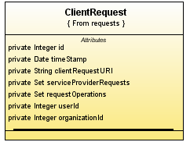
Het kleinste niveau van het verbruik wordt geregistreerd de clientrequest. Dit een enkelvoudige aanroep van een client naar Kaartenbalie toe. Deze aanroep wordt opgeslagen in de entiteit ClientRequest. Deze kent een datum en tijd zodat terugzoeken eenvoudig is, heeft de gehele URL van de client opgeslagen voor historische referenties en kent een gebruiker en organisatie.

De Entiteit Clientrequest onderkent dan weer twee andere entiteiten. Dit zijn de hoofdentiteiten voor de ServiceProviderRequest en de requestOperations.

Het opslaan van ServiceProviderRequest
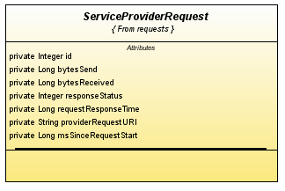
Per ClientRequest kunnen een aantal servers worden aangeroepen. Daarom heeft een ClientRequest een één op meer relatie naar het ServiceProviderRequest.

Een ServiceProviderRequest is eigenlijk een hoofdklasse waarin de meest te generaliseren gegevens van een aanroep van de kaartenbalie naar een serviceprovider wordt geregistreerd.

In deze meest eenvoudige vorm worden gegevens met betrekking tot aantal bytes verzonden en ontvangen, status van het antwoord van de server terug en de totale tijd van de aanvraag opgeslagen. Verder wordt hier de URL nog opgeslagen zoals die naar de serviceprovider wordt gestuurd en de het moment van aanmaak ten opzichte van het ClientRequest.

Om meer inhoudelijk gegevens op te slaan, wordt er een splitsing gemaakt van de verschillende requesttypen. Het meest relevante type hierna is het WMS request. Dit is het meest uitgewerkte type.

De klasse WMSRequest
Dit request is een onderdeel (extend) van het ServiceProviderRequest. Het werkt met dezelfde methodiek maar heeft een aantal parameters meer. Het WMSGetMapRequest is de meest gebruikte variant en slaat gegevens op met betrekking tot het srs en het formaat en grootte van de kaart.
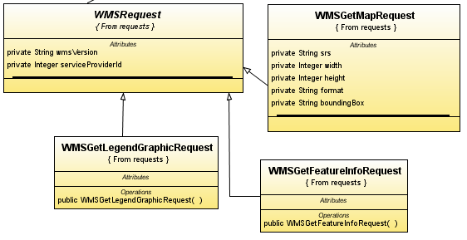
Er zijn verder nog twee klassen, de WMSGetLegendGraphicRequest en WMSGetFeatureInfoRequest, maar op dit moment is het niet relevant welke data daarin wordt opgeslagen.

Het hele systeem is zo opgezet dat het in de toekomst eenvoudig mogelijk is om uitbreidingen te maken wanneer er bijvoorbeeld nieuwe soorten WMSRequests komen. Tevens is het ook zo mogelijk om een WFSRequest te maken.

Het opslaan van Operations
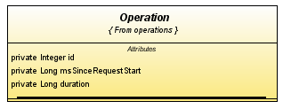
Soms is het zo dat bepaalde delen van het proces meetbaar gemaakt moeten worden en hoewel veel informatie al wordt opgeslagen in de vorige klassen, kan het zijn dat een extra hulp geen kwaad kan. Hiervoor is de entiteit Operation ongezet. De operation heeft een startmoment en een bepaalde duur. Om extra informatie op te slaan wordt de Operation door een aantal subklassen geïmplementeerd.

De Operation is net zoals de ServiceProviderRequest klasse een onderdeel van de ClientRequest klasse. Een ClientRequest kan ook meerdere Operations omvatten. Een aantal voorbeelden hiervan zijn: ClientXFerOperation, CombineImagesOperation, RequestOperation en ServerTranfserOperation.

Het opvangen van de data
Todo beschrijven van opvangpunten door het systeem heen.

Analyse, oplossingen en verdediging – Compensatie

Analyse, oplossingen en verdediging - WFS

Implementatieplan
implementatieplan en zo mogelijk een beschrijving van de implementatie

Conclusies en aanbevelingen
conclusies en aanbevelingen

Evaluatie
een evaluatie van de procesgang tijdens de afstudeerperiode

Literatuur
geraadpleegde literatuur

Bijlage(n)

MoSCoW Analyse - Timebox I
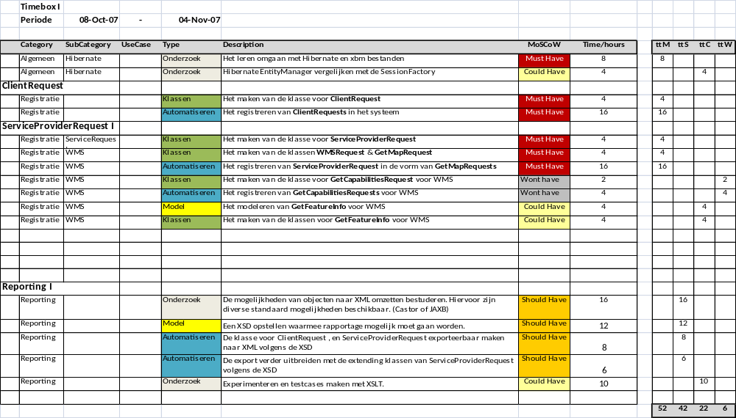

MoSCoW Analyse - Timebox II
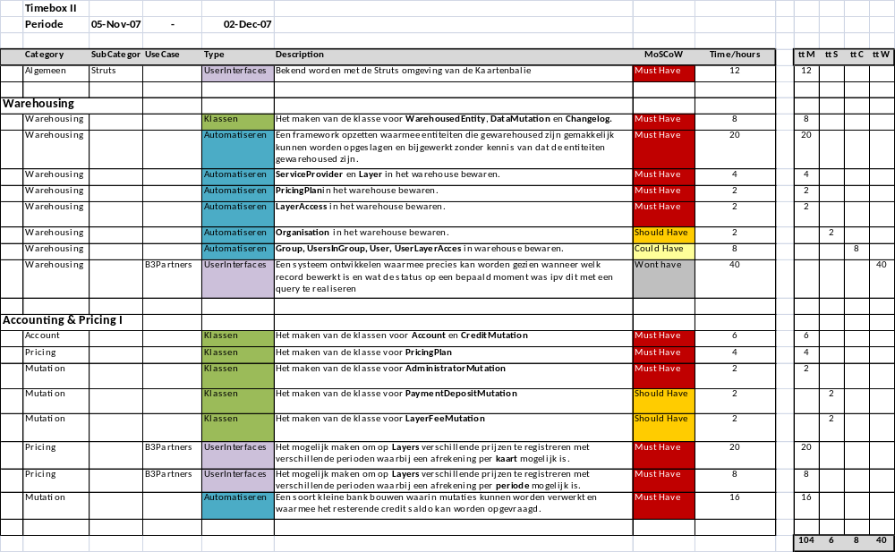

MoSCoW Analyse - Timebox III
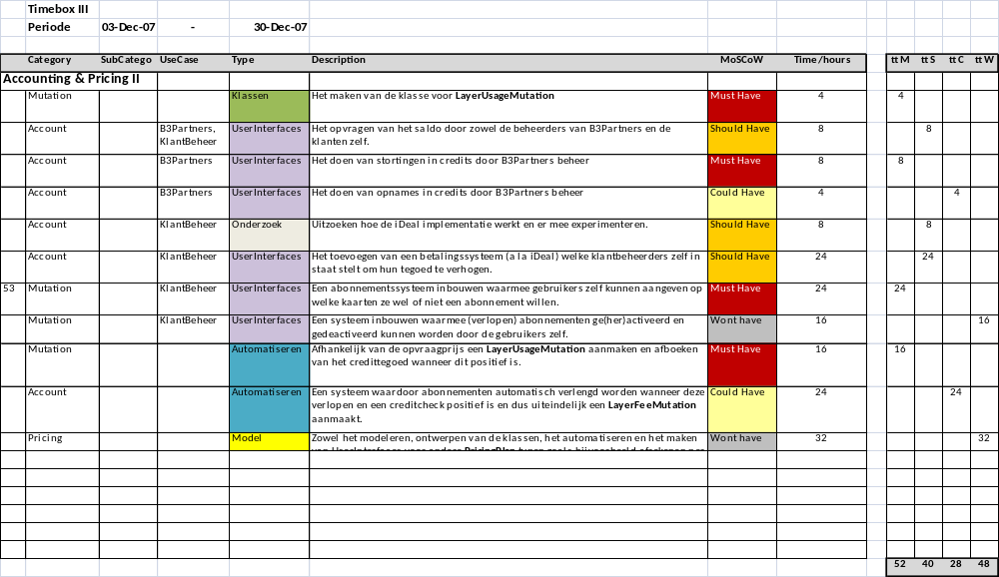

MoSCoW Analyse - Timebox IV
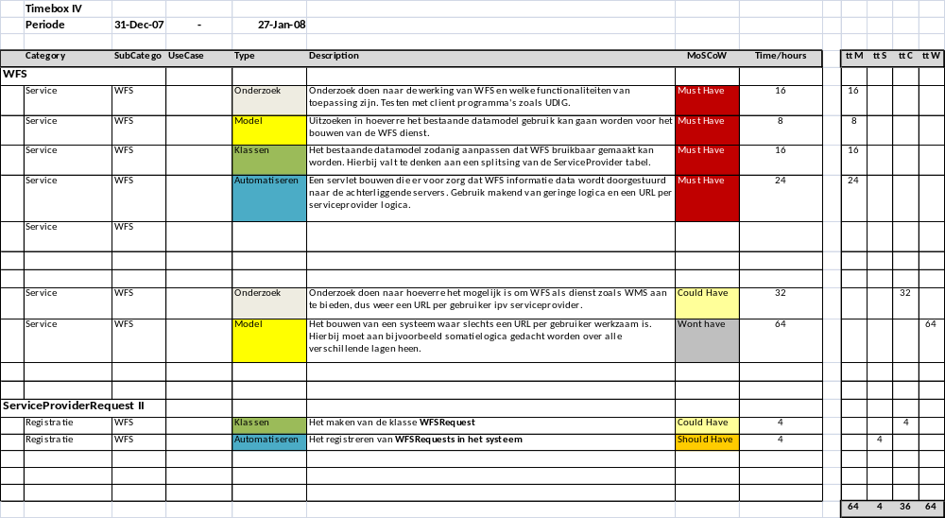

Begrippenlijst

